**Pautas para la confección de resúmenes para los congresos de la SEM publicados en MACLA**

**Primer Autor (1*), Segundo Autor (2),…**

(1) Departamento de Mineralogía. Universidad Complutense de Madrid, 28040, Madrid (España)

(2) Departament de Cristal·lografia, Mineralogia i Dipòsits Minerals. Universitat de Barcelona, 08028, Barcelona (España)

* corresponding author: [xxxxx@gmail.es](mailto:xxxxx@gmail.es)

**Palabras Clave:** Palabra 1, Palabra 2, etc.  **Key Words:** Keyword 1, Keyword 2, etc.

**INTRODUCCIÓN**

En este texto te presentamos las características de los resúmenes que, en adelante, seguirán los congresos de la SEM. Su finalidad es la de facilitar el trabajo de organizadores y mantener la homogeneidad y calidad de la revista MACLA.

**CONTENIDOS Y FORMATO DEL RESUMEN**

Los textos (**máximo de dos páginas**) pueden ser redactados en español o inglés. La separación por contenidos del resumen debe seguir un orden lógico. Por ejemplo, introducción, métodos, resultados, discusión y conclusiones.

La tipografía empleada es la Garamond. El tipo de margen es el denominado “moderado”, (2.54 cm superior e inferior y 1.91 para izquierda y derecha).

**Título y Autores**

El tamaño de letra del título será de 22 puntos, en negrita y alineación izquierda. Las palabras del título se escribirán en minúsculas, exceptuando la primera palabra, nombres propios, siglas, etc. Entre el título y los autores del resumen habrá una separación de 12 puntos. El tamaño de la fuente para los autores será de 12 e irán en negrita. El texto estará alineado a la izquierda. Si hay varios autores, sus nombres se separarán con una coma. Se escribirán los nombres completos (nombre y apellidos).

Junto a cada autor, entre paréntesis, se pondrá un número asociado a un centro de trabajo. La identificación como corresponding autor se realizará mediante un asterisco (*). La dirección de correo electrónico del autor figurará en la línea posterior a la de la afiliación del último de los autores.

En la filiación de los autores se empleará un tamaño de 10 puntos y alineación a la izquierda. Por cada autor, habrá una línea precedida por un número entre paréntesis que lo relaciona con el mismo. Si dos o más autores pertenecen al mismo centro de trabajo, se empleará para ellos el mismo identificador numérico. Aquí se indicará su centro de trabajo, institución (universidad, CSIC, etc.), código postal, ciudad y, entre paréntesis, el país. Entre los autores del resumen y su filiación habrá una separación definida por un espaciado anterior de 12 puntos.

**Palabras Clave**

El resumen irá acompañado, de unas palabras clave en español e inglés. El tamaño de letra será de 10 puntos. La primera letra de cada palabra clave debe ser mayúscula. Sugerimos poner no más de 4 palabras clave en español y otras tantas en inglés. La separación entre la filiación y las palabras clave vendrá definida por un espaciado anterior de 12 puntos.

**Títulos de Sección**

Los titulares de 1er orden se escribirán en mayúsculas de tamaño 11 y en negrita. Los de 2º orden, con las mismas características pero en minúsculas, salvo la primera letra de cada palabra, con excepción de los artículos, pronombres, preposiciones, etc. Dada la extensión del resumen, no deben ponerse titulares de 3er orden o inferiores. Los titulares de 1er y 2º orden no deben ir numerados. En todos los casos, los titulares se alinearán a la izquierda.

**Párrafos**

Dentro de cada sección, el texto se redactará a tamaño 11, sin cursiva y sin negrita. El interlineado será el mínimo (sencillo), sin espaciado anterior o posterior ni sangría. Se insertarán líneas en blanco para separar párrafos y antes y después de cada titular.

**Figuras**

Las figuras aparecerán próximas al lugar en el que son citadas por primera vez (Fig. 1), tal y como se ha hecho en el presente ejemplo y centradas. El tamaño de letra para los pies de figura es 10 puntos, y cursiva. El identificador de figura irá en negrita y, al final de cada pie, este se cerrará con un punto.

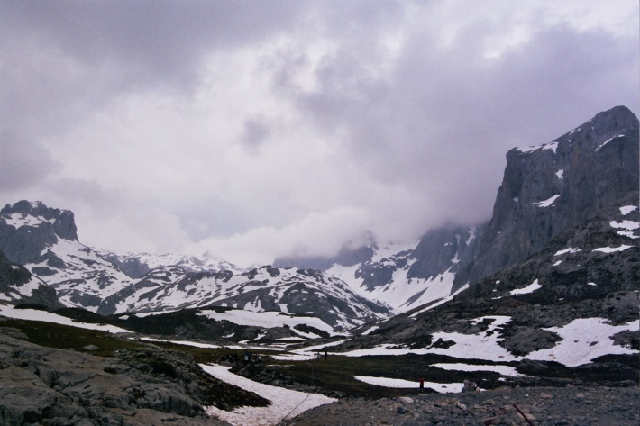

**Fig 1**. Ejemplo de figura de ancho igual a una única columna.

Antes y después de cada figura, se dejarán líneas de separación en blanco. Dado el espacio que ocupan, no conviene abusar del uso de figuras y se recomienda que no haya más de una o dos por resumen. Lo mismo es aplicable a las tablas. Las fotos y figuras deben tener una calidad suficiente como para garantizar su adecuada legibilidad.

**Tablas**

El tamaño de letra para las palabras en el interior de cada tabla será de 11 puntos, sin negrita. Para los pies de tabla el tamaño de las palabras será de 10 puntos, e irán en cursiva. El identificador de tabla irá, asimismo, en negrita y, al final de cada pie, este se cerrará con un punto.

**REFERENCIAS**

Los siguientes ejemplos muestran el formato que deben seguir las referencias:

Beran, A. (1980): A reflected light investigation of ilvaite. Miner. Petrol., **27**, 225-230. DOI: 10.1007/BF01082371.

― & Bittner, H. (1974): Untersuchungen zur Kristallchemie des Ilvaits. Tscher. Miner. Petrog. Mitt., **21**, 11–29.

FECYT (2007): Propuesta de manual de ayuda a los investigadores españoles para la normalización del nombre de autores e instituciones en las publicaciones científicas. <http://www.accesowok.fecyt.es/wp-content/uploads/2009/06/normalizacion_nombre_autor.pdf> [consulta: 29 enero 2012].

Ghazi-Bayat, B., Amthauer, G., Hellner, E. (1989): Synthesis and characterization of Mn-bearing ilvaite CaFe2−x2+MnxFe3+ [Si2O7/O/(OH)]. Miner. Petrol., **40**, 101-109. DOI: 10.1007/BF01164320.

―, ―, Ahsbahs, H. (1993): High pressure X-ray diffraction study of ilvaite CaFe22+Fe3+[Si2O7/O/(OH)]. Phys. Chem. Miner., **20**, 402-406.

Halbach, H. & Chatterjee, N.D. (1982): The use of linear parametric programming for determining internally consistent thermodynamic data for minerals. in "High-pressure researches in geoscience", W. Schreyer, ed. Schweizerbart'sche Verlagsbuchhandlung, Stuttgart, 475-491.

Putnis A. (1992): Introduction to mineral sciences. Cambridge University Press. Cambridge, 457 p.

Tornos, F. (1989) Los skarns y mineralizaciones asociadas del Sistema Central Español. Modelo de caracterización petrológica, geoquímica y metalogénica. Tesis Doctoral, Universidad Complutense de Madrid. 487 p.